manual PASÓ a paso de word para un usuario

P

ARA APLICAR LETRA CAPITAL:
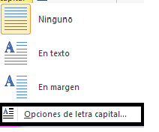
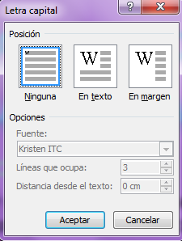
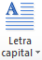
Se selecciona el párrafo, dar click en insertar, luego en letra capital de ahí se despliega un cuadro se selecciona Opciones de letra capital, se desplegara un cuadro, se elige la posicion donde se desea la letra, fuente es el tipo de letra que se desea, lineas que ocupa es que tamaño se quiere la letra, y distancia desde el texto es la distancia de la letra y el parrafo y por ultimo se le fa aceptar.
c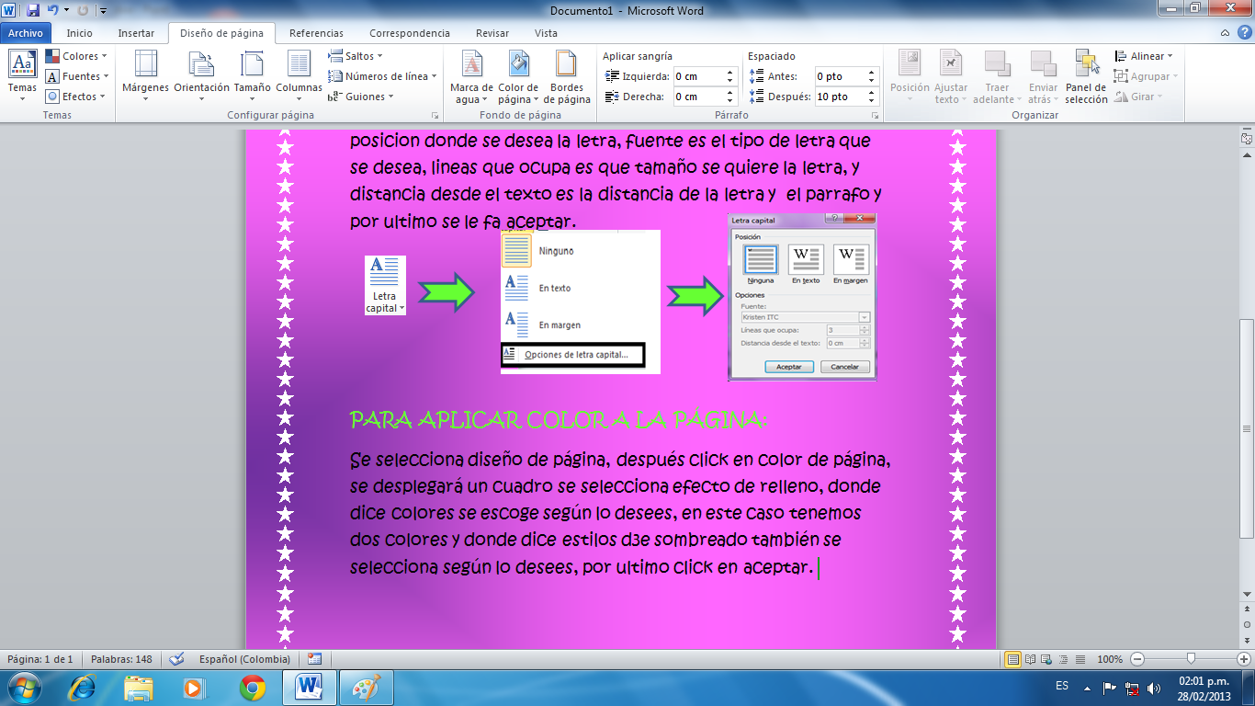

PARA APLICAR COLOR A LA PÁGINA:
Se selecciona diseño de página, después click en color de página, se desplegará un cuadro se selecciona efecto de relleno, donde dice colores se escoge según lo desees, en este caso tenemos dos colores y donde dice estilos d3e sombreado también se selecciona según lo desees, por ultimo click en aceptar.

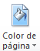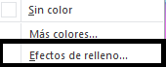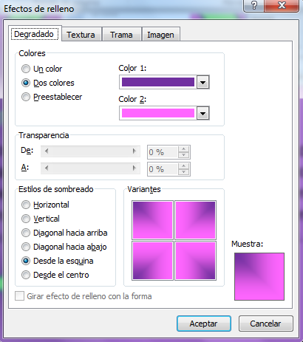

PARA INSERTAR LETRA WORDART:
Se selecciona insertar, click en wordart se desplegara un cuadro con los tipos de letra se selecciona la que se desee y ya copias el texto.
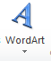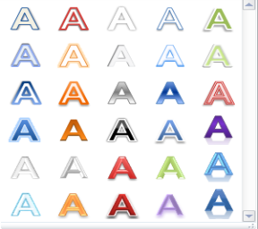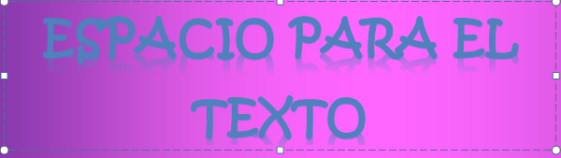

PARA INSERTAR BORDE A LA PAGINA:
Se selecciona diseño de pagina, dar click en bordes de pagina,se desplegara un cuadro,en la parte superior de este dico BORDE-BORDES DE PAGINA-SOMBREADO. Se le dara click en bordes de pagina, donde dice valor se selecciona CUADRO, donde dice estilo se selecciona donde dice Arte y se busca el estilo qe se desee, click en aceptar y listo.
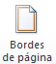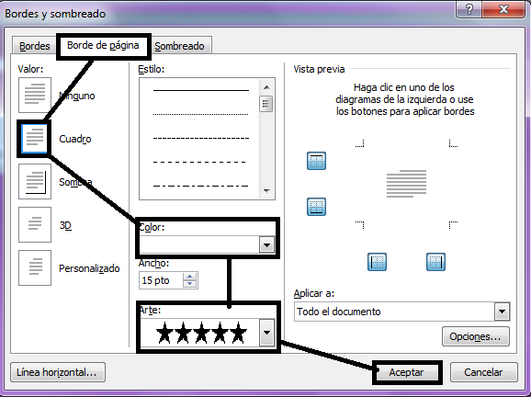

PARA INSERTA CONTENIDO DE TEXTO SIN FORMATO:
Se selecciona archivo , click en opciones, se desplegara un cuadro se le da click en la opcion personalizar cinta de opciones, selecciona la ficha programador que quede con el chulito y aceptar, despues se busca la pestaña que dice PROGRAMADOR, seleccionas donde dice contrlol de contenido texto sin formato y listo.

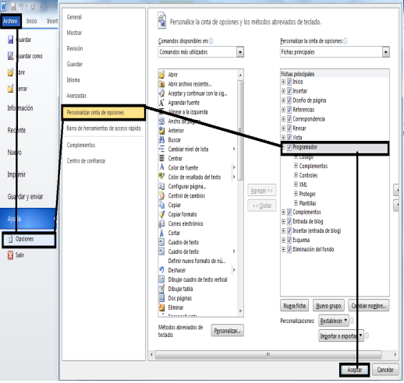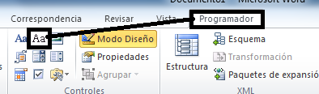

PARA GUARDAR ARCHIVO SIN NESECIDAD DEL MOUSE:
Apretamos ctrl+G para guardarcomo, y con la tecla tab se selecciona los citios donde queremos guardar y aceptar.
PARA INSERTAR UN CUADRO DE TEXTO:
Se selecciona insertar, click en cuadro de texto,se despliega un cuadro con varias opciones y se escoge el cuadro qe se desee y listo.
PARA INSERTAR UNA IMAGEN:
Seleccionamos insertar, click en imagen , se desplegara un cuadro buscas la imagen, click en la imagen e insetar listo .
